Мастер-класс по изготовлению кукол-скруток:
Малышок-голышок, Пеленашка

Малышок-голышок

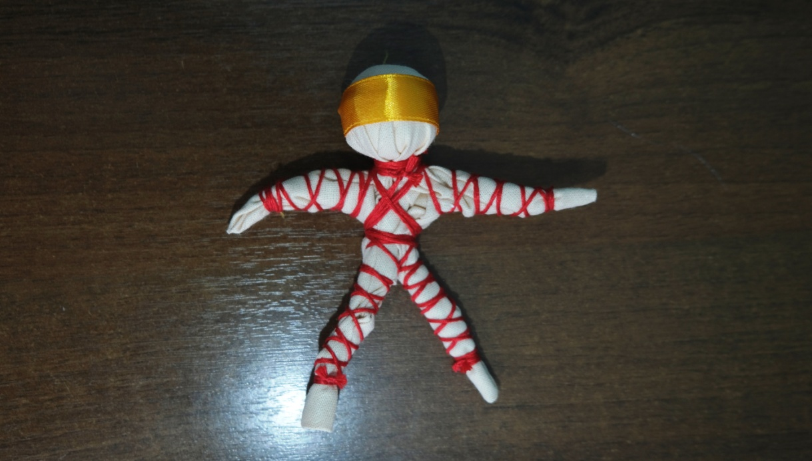

Малышок-голышок относится к игровым куклам, то есть куклам, предназначенным для игр, для воспитания и обучения детей через игрушку. Традиционно она изображает мальчика.

Материалы
Выбираем лоскут телесного, розового или белого цвета 20×20 см. Также понадобятся вата, нитки мулине красного цвета, атласная ленточка 1,2×10 см, ножницы.

Изготовление
- Кладём на середину лоскута плотный кусочек ваты размером с грецкий орех. Если ваты нет, можно использовать любой другой наполнитель – ветошь, синтепон, кудель, нитки. Формируем голову, крепко фиксируя нитками вату внутри лоскута. Стараемся, чтобы все концы лоскута получились одинаковой длины. Нить не обрываем.
- Определяем длину руки – подгибаем уголок ткани внутрь. Аккуратно подворачиваем боковую ткань также внутрь. Обматываем руку ниткой от плеча до запястья, стараясь укладывать её равномерными витками. На запястье нитку закрепляем.
Обматываем руку ниткой в обратном направлении – от запястья к шее. Обкручиваем нить по шее, заводя при этом готовую руку куклы чуть-чуть вперёд.
По готовой руке определяем длину второй руки: так же подгибаем ткань, дальше всё повторяем, как с первой рукой. Нить не обрываем – через шею выводим вперёд.
- Нитку закрепляем крестообразно на груди, последний виток – по талии.
- Делаем несколько витков вниз по талии (тельце куклы) и формируем ноги по тому же принципу, как и руки.
Когда обе ноги готовы, снова делаем несколько витков по талии, теперь уже снизу вверх. В районе пупка нитку закрепляем.
5. Повязываем на голову кукле ленточку.

Пеленашка

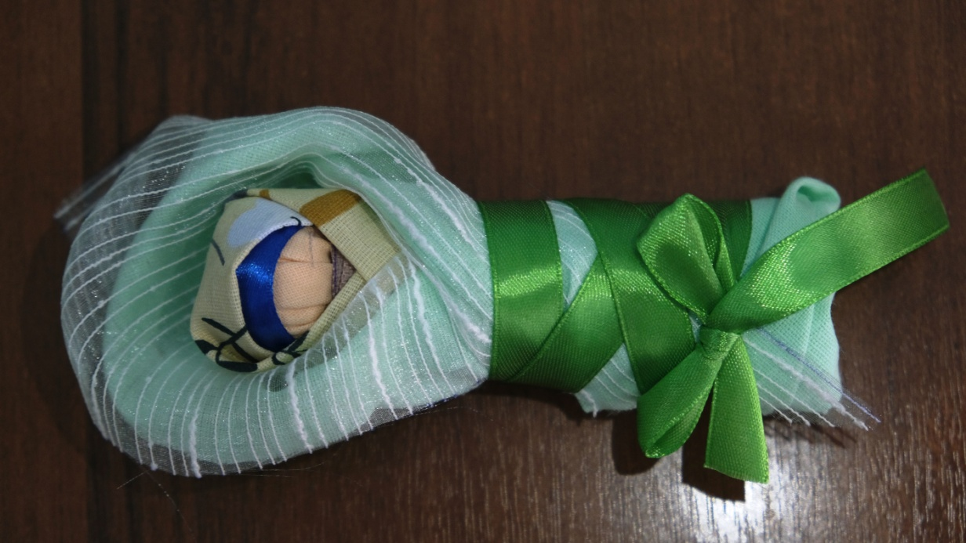

Пеленашка, как и Малышок-голышок, относится к игровым куклам. Делать её было принято ещё до рождения ребёнка. Пеленашку во время свадеб клали на колени невесты, как бы притягивая к ней материнскую силу.

Материалы
Полоска крепкой ткани 9×50 см, лоскут ткани телесного, розового или белого цвета 20×20 см, лоскут ткани для косынки 20×14×14 см, лоскут для пелёнки 20×20 см, лоскут для одеяла 20×20 см, лоскут-уголок 26×18 см, вата, атласная лента 1,2×10 и 1,2×35 см, нитка, ножницы.
Изготовление
1. Кладём на середину лоскута телесного, розового или белого цвета 20×20 см плотный кусочек ваты размером с грецкий орех. Если ваты нет, можно использовать любой другой наполнитель – веетошь, синтепон, кудель, нитки. Формируем голову, ниткой крепко фиксируя вату внутри лоскута.
2. Кладём голову на полоску ткани 9×50 см и скручиваем ткань по узкой стороне.
3. Накладываем на лоб атласную ленточку 1,2×10 см и завязываем её. Покрываем голову лоскутом ткани для косынки, завязываем.
4. Заворачиваем куклу в лоскут ткани для пелёнки.
5. Заворачиваем куклу в верхнюю пелёнку-одеяло (на её угол можно положить кружевной уголок).
6. Перевязываем куклу ниткой и украшаем атласной ленточкой.

